Assignment 3

- 证明关于直线y=-x的反射变换矩阵等价于相对y轴的反射加上逆时针旋转90度。

- 确定相对于任意直线y=mx+b的反射变换矩阵的形式。

3. 二维平面中有一边长为4的正方形，如图1所示，C点坐标为（-3，3），现要将正方形变换到图2所示位置，图2中C点坐标为（5，-2），试求复合变换矩阵M。（注：正方形变换前后尺寸不变）
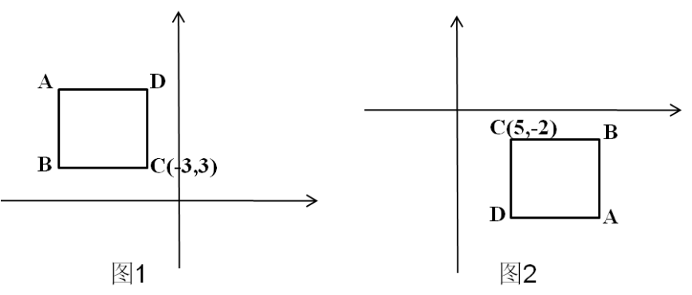

4. 三维空间中一立体对象，绕轴L顺时针方向旋转90度,已知轴L上两点（0，0，0）和（1，1，1）。试写出求解其复合变换矩阵的过程（只需写出基本变换步骤和对应变换矩阵，无需计算最终结果）。

5. 自学实验指导书中实验四、实验五、实验六、实验七、实验十的内容，为后期课程实验准备。

在线提交作业，提交截止时间2024年10月 28号24：00

